交通运输布局对区域发展的影响 导学案
课 程 标 准 | 学 习 目 标
结合实例，说明运输方式和交通布局与区域发展的关系。 | 1.结合材料，说明交通运输布局对区域经济发展的促进作用。  2．依据材料，分析交通运输布局对聚落发展的影响。
一、促进区域经济发展
1．主要表现
(1)交通运输使区域经济发展所需要的资源、产品、设备、劳动力等要素合理流动，实现空间上的____________。
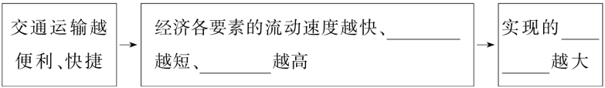
(2)便捷的交通运输缩短了不同区域之间的____________，使一个区域的经济活动可以________其他区域。
(3)发展交通运输，可以直接拉动原材料、能源、建筑、旅游等行业的发展，增加就业。
2．典例
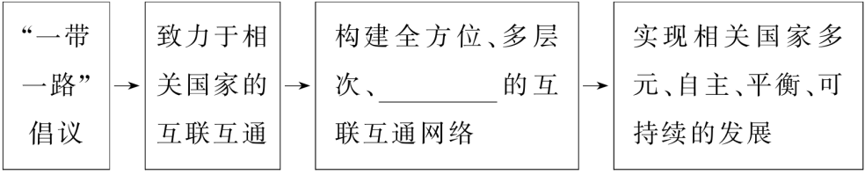
二、影响聚落发展
1．交通枢纽往往会形成规模较大的城市
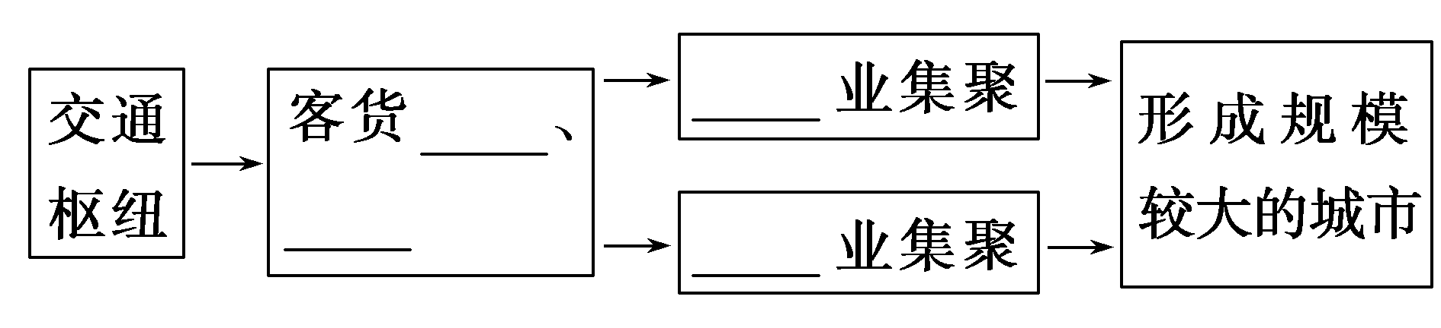
2．重要交通运输线路或运输方式的变化，促使商业网点甚至商业中心城市的变化
(1)原因
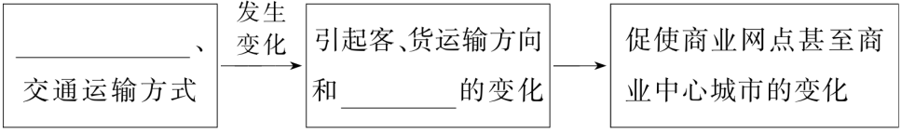
(2)典例
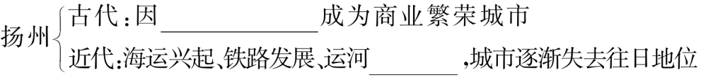
3．为促进农村的发展，新建的乡村聚落一般临近区域主要公路
【判断】
(1)“一带一路”建设将基础设施网络建设放在重要位置。( )
(2)交通运输的发展变化推动了区域发展，区域发展又能促进交通运输进步。( )
(3)交通运输是经济发展的重要因素，但本身不是产业。( )
(4)交通枢纽处都会形成大城市。( )
(5)一个地区交通干线的变化，会影响该地区城市的兴衰。( )
(6)交通发达的铁路枢纽都能发展成为省级行政中心。( )
探究点一 促进区域经济发展
[精讲点拨]
一、交通运输发展促进区域经济发展
交通运输业是国民经济的重要组成部分，对国民经济和社会的发展起着至关重要的作用。交通运输业对区域经济发展的促进作用，具体分析如下：

促进作用 | 具体表现(案例)
使区域经济发展所需要的资源、产品、设备、劳动力等要素合理流动，实现空间上的优化配置 | 交通运输越便利、快捷，经济各要素的流动速度越快、耗时越短、效率越高，实现的产值也就越大
便捷的交通运输缩短了不同区域之间的时空距离，使一个区域的经济活动可以辐射其他区域，甚至世界各地，从而加快经济发展速度，提升经济发展水平 | 改革开放以来，我国沿海地区凭借优越的海运优势，面向国际市场，发展出口加工业、出口创汇农业等，迅速提高经济发展水平
发展交通运输，可以直接拉动原材料、能源、建筑、旅游等行业的发展，增加就业 | 我国自20世纪末以来，大力投资建设全国高速公路网、全国高速铁路网，以及西气东输、村村通等重大交通运输工程，不仅促使我国经济长期高速发展，而且有效地带动中西部地区发展和贫困地区脱贫致富
二、交通运输建设对区域环境的影响

 | 表现
影响对自然环境的影响 | 不合理的交通建设会影响地表水的分布，易形成洪涝灾害；山区不合理的交通建设会破坏山区的地表状况，导致滑坡、泥石流等灾害频发
对农业的影响 | 商品农业一般沿交通线分布；乳畜业、园艺业的产品容易变质，需要及时运输，也要沿交通线分布；自给农业对交通线分布要求较低。交通线的延伸，扩大了农产品的销售范围
对工业的影响 | 交通运输成本是工业的一项重要支出，因此，工业企业主要布局在交通线附近
对城市的影响 | 重要的交通线可能成为城市轴线；交通线的交会处往往可以形成新的城市；交通线的变化会影响城市的兴衰
对商业的影响 | 商业的发展离不开便利的交通。商业网点一般布局在重要的交通线附近
对旅游业的影响 | 交通通达度直接影响旅游资源的开发价值。新的交通线的修建，可以带动沿线旅游业的发展
[素能提升]
【情境激趣】
“要想富，先修路”，这个朴素而精辟的论断在粤港澳大湾区依然适用。经济的融合发展以基础设施互联互通为前提，建设粤港澳大湾区，交通基础设施要先行。构建布局合理、功能完善、衔接高效的基础设施网络，助力人流、物流、资金流、信息流等要素便捷高效流动，是大湾区建设中最为迫切的问题。随着广深港高铁、港珠澳大桥、南沙大桥相继开通，深中通道等项目的建设，大湾区基础设施互联互通加速推进，粤港澳大湾区“一小时生活圈”畅行无阻。港珠澳大桥工程浩大，是迄今行业内最大的投资项目，建设内容包括路、桥、隧、岛等多项工程。消耗的钢铁42万吨，混凝土108万立方米，涉及工程包括收费、通信、监控、照明、消防、供电、给排水和防雷等12个子系统，背后有十几万人参与建设。
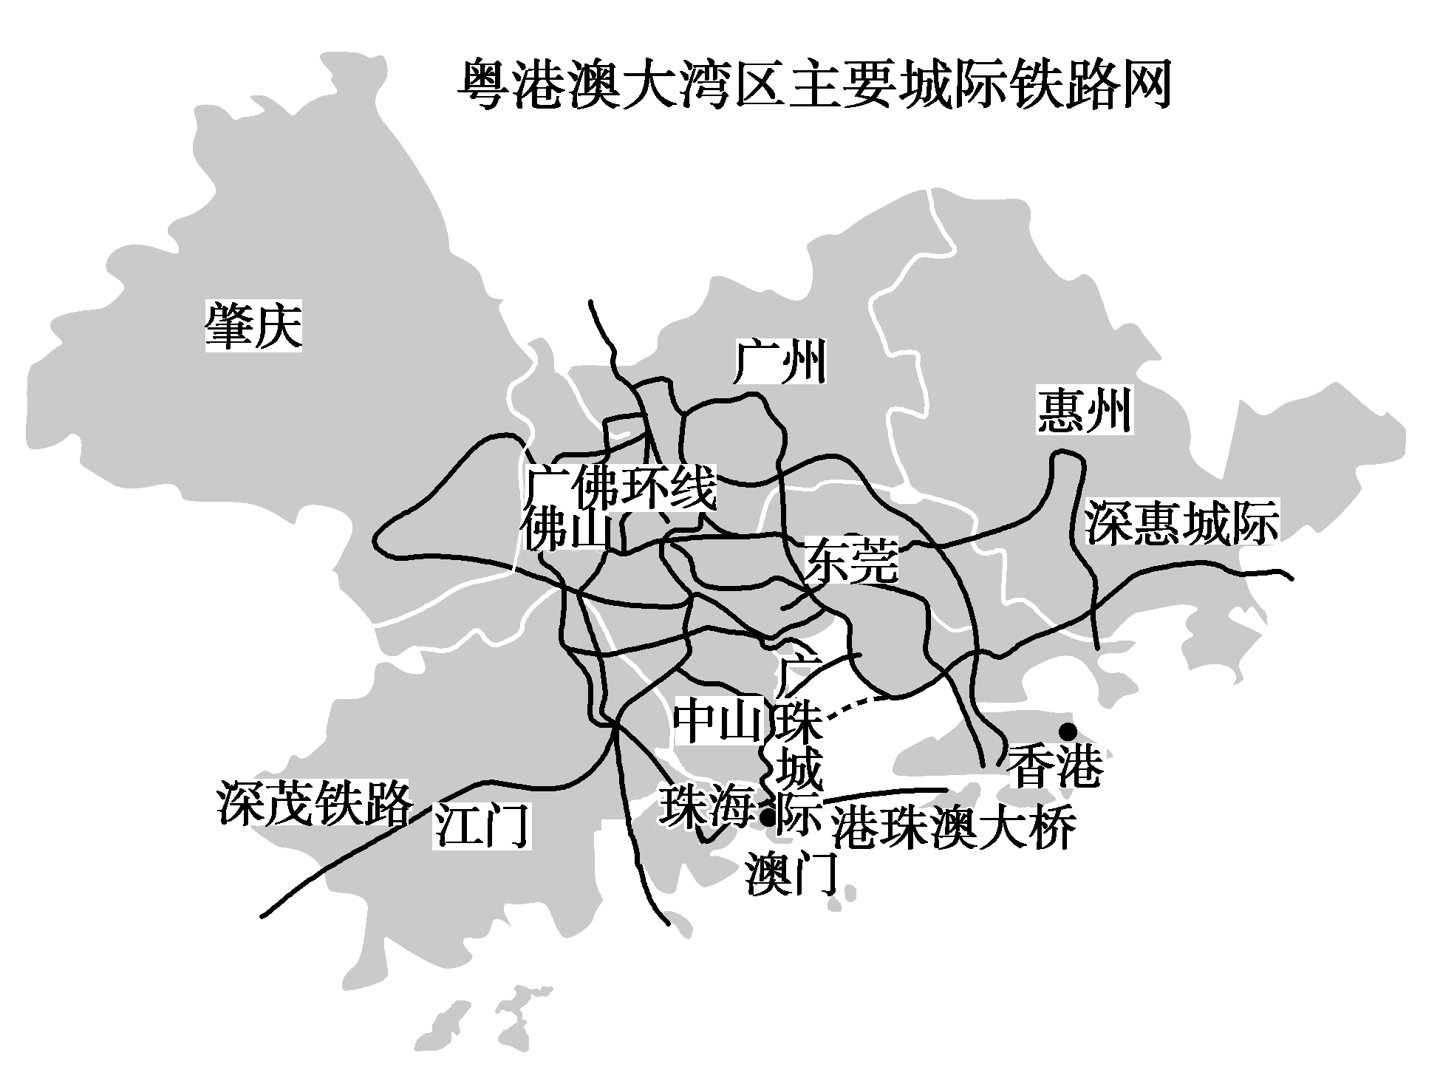
【思考交流】
1．[综合思维]简述交通基础设施的完善对促进粤港澳大湾区建设的作用。

2．[人地协调观]探讨港珠澳大桥的修建对区域经济发展的影响。

[学以致用]
据人民网2018年1月1日报道，由中国中铁、中土集团承建并运营维护的亚吉铁路商业运营开通仪式在亚的斯亚贝巴拉布火车站举行。该铁路是中国企业首次在海外采用全套中国标准和中国装备建造的第一条现代化铁路，真正实现了中国铁路从融资、规划、设计、施工到设备采购、安装、调试、试营运、运营管理、设备维护等所有环节的全产业链“走出去”，是“一带一路”倡议的标志性成果。读图，完成1～3题。
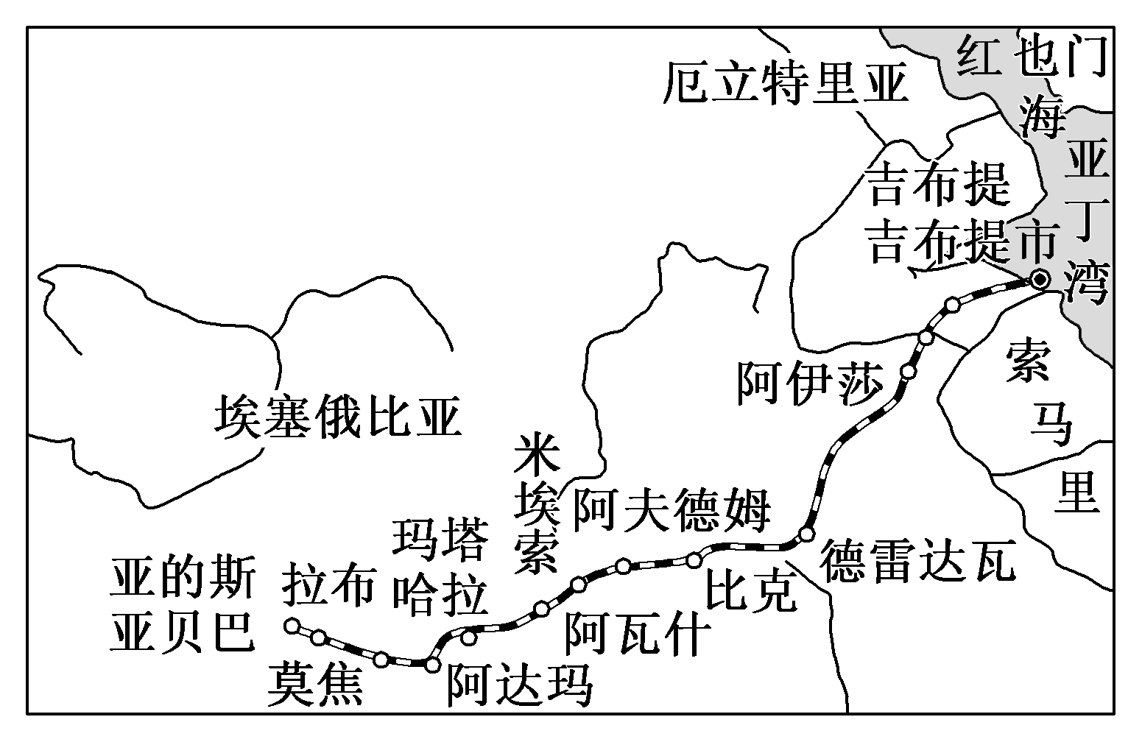
1．由中国企业承建的亚吉铁路，在建设过程中遇到的最大困难是( )
A．热带雨林区生态环境脆弱
B．当地经济落后，资金、设备不足
C．生产与运营管理技术落后
D．地形起伏大，地质条件复杂
2．亚吉铁路建设可( )
①加速非洲地区产业转移与升级 ②带动相关产业发展 ③促进非洲大陆资源开发与出口 ④加强非洲南北部之间的经贸合作
A．①② B．③④
C．②③ D．①④
3．亚吉铁路建设对中国经济发展的意义是( )
A．提高中国企业在国际市场的竞争力
B．有利于中国资源、能源的出口
C．有利于中国人口的国际化迁移
D．有利于中国农产品的出口
英国高铁2号(HS2)第一阶段于2016年开工，高铁建成之后，预计每小时可运载26 000人，从伦敦到伯明翰的时间将从1小时21分钟缩减到52分钟。下图示意HS2路线位置。据此完成4～5题。
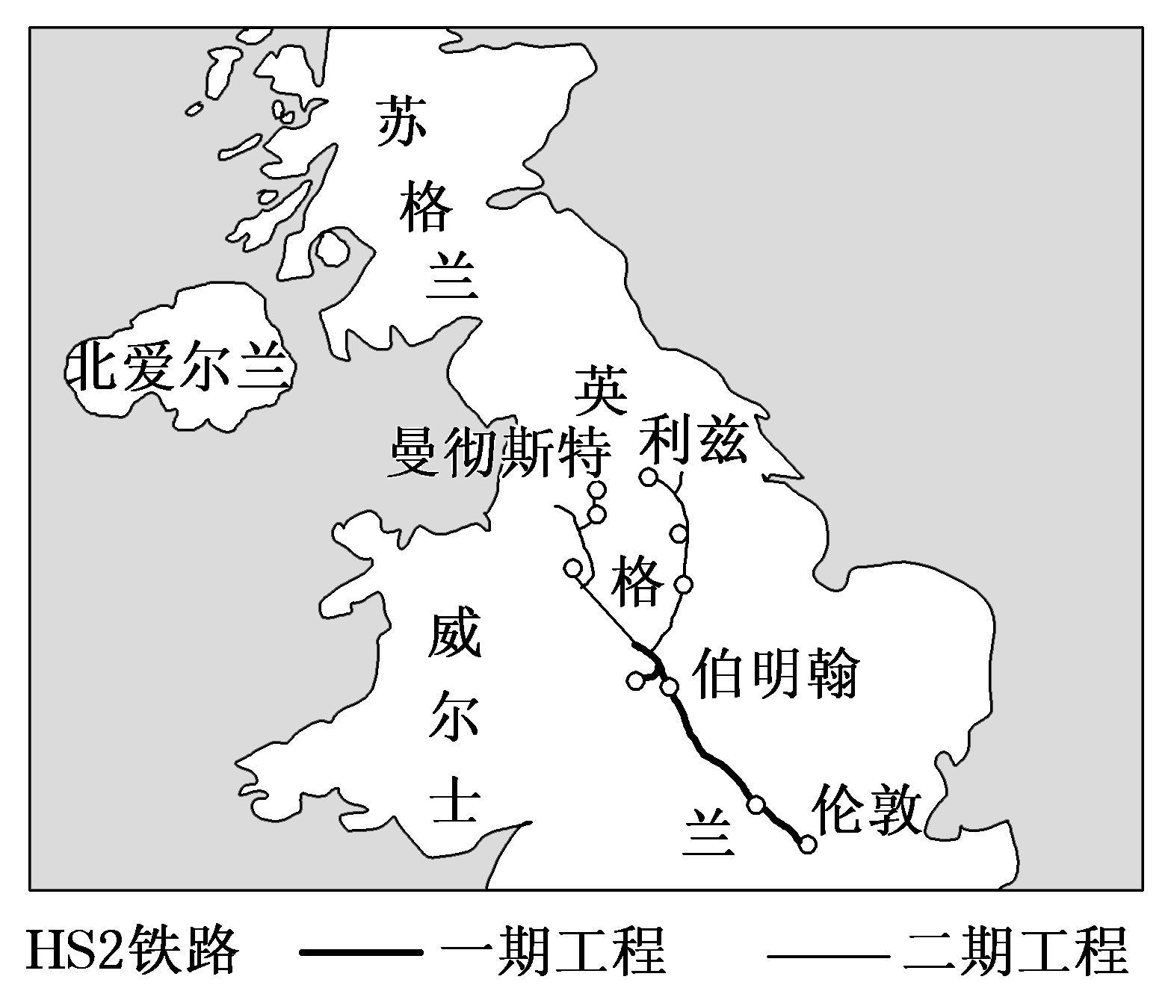
4．HS2铁路修建的意义是( )
①缩小英格兰南北方的经济差距 ②创造大量就业机会，刺激经济增长 ③极大地促进英格兰机械制造等产品北运 ④扩大北爱尔兰的经济腹地
A.①② B．②③ C．③④ D．①④
5．HS2铁路走向的最主要影响因素是( )
A．煤炭资源分布 B．地形地势
C．经济社会发展需求 D．河流流向
探究点二 影响聚落发展
[精讲点拨]
一、交通运输方式的变化对聚落空间形态变化的影响
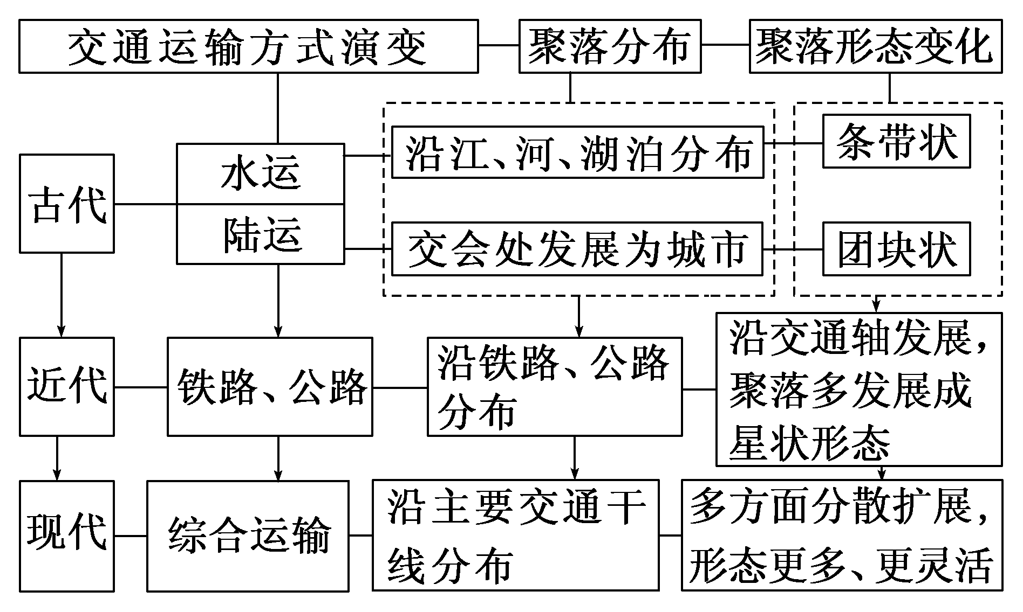
二、交通运输布局变化对聚落发展速度及形态的影响
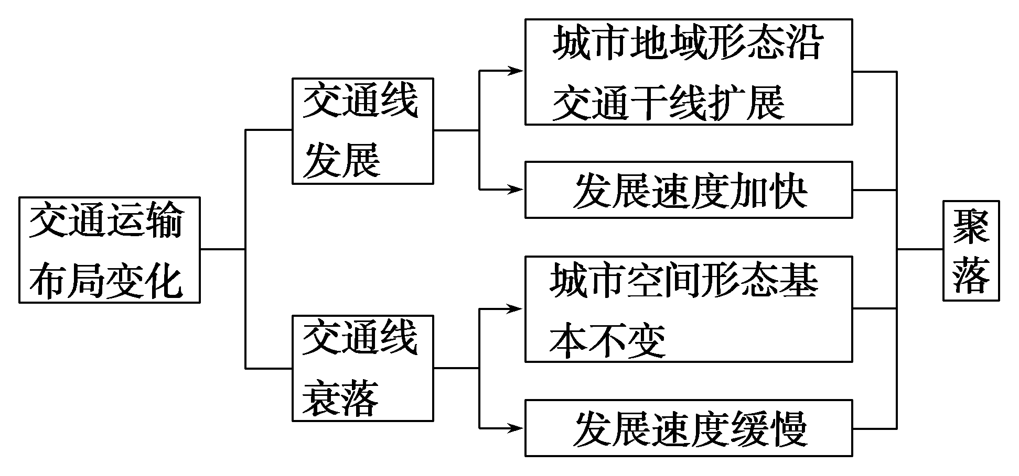
[素能提升]
【情境激趣】
隋唐以后，我国经济重心和人口重心逐步转移到南方，在长达1 000多年的历史长河中，江浙地区的经济发展繁盛。以稻米、桑蚕生产为代表的农业，以丝绸、陶瓷为代表的手工业名扬天下。下图为沪宁杭地区的全国历史文化名城分布图。
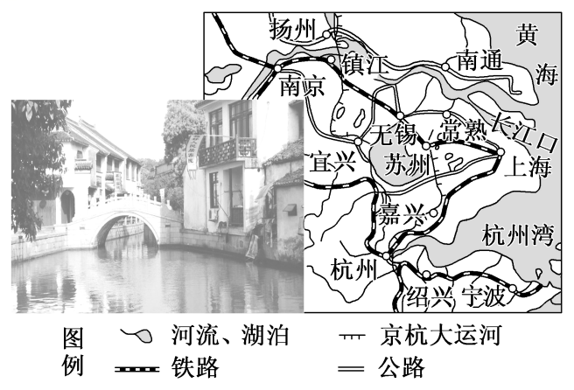
【思考交流】
1．[区域认知]“人家尽枕河……水巷小桥多”是对沪宁杭地区的描述。分析形成这种聚落景观的地理原因。

2．[综合思维]“故人西辞黄鹤楼，烟花三月下扬州。”分析隋唐以后扬州成为我国古代著名商都的区位条件。

3．[综合思维]19世纪中期以后江浙古城纷纷衰落。分析影响本区域城市发展的区位条件的变化。

[学以致用]
武汉三镇鼎立格局自古有之，而今却发生了很大变化。读图，回答6～7题。
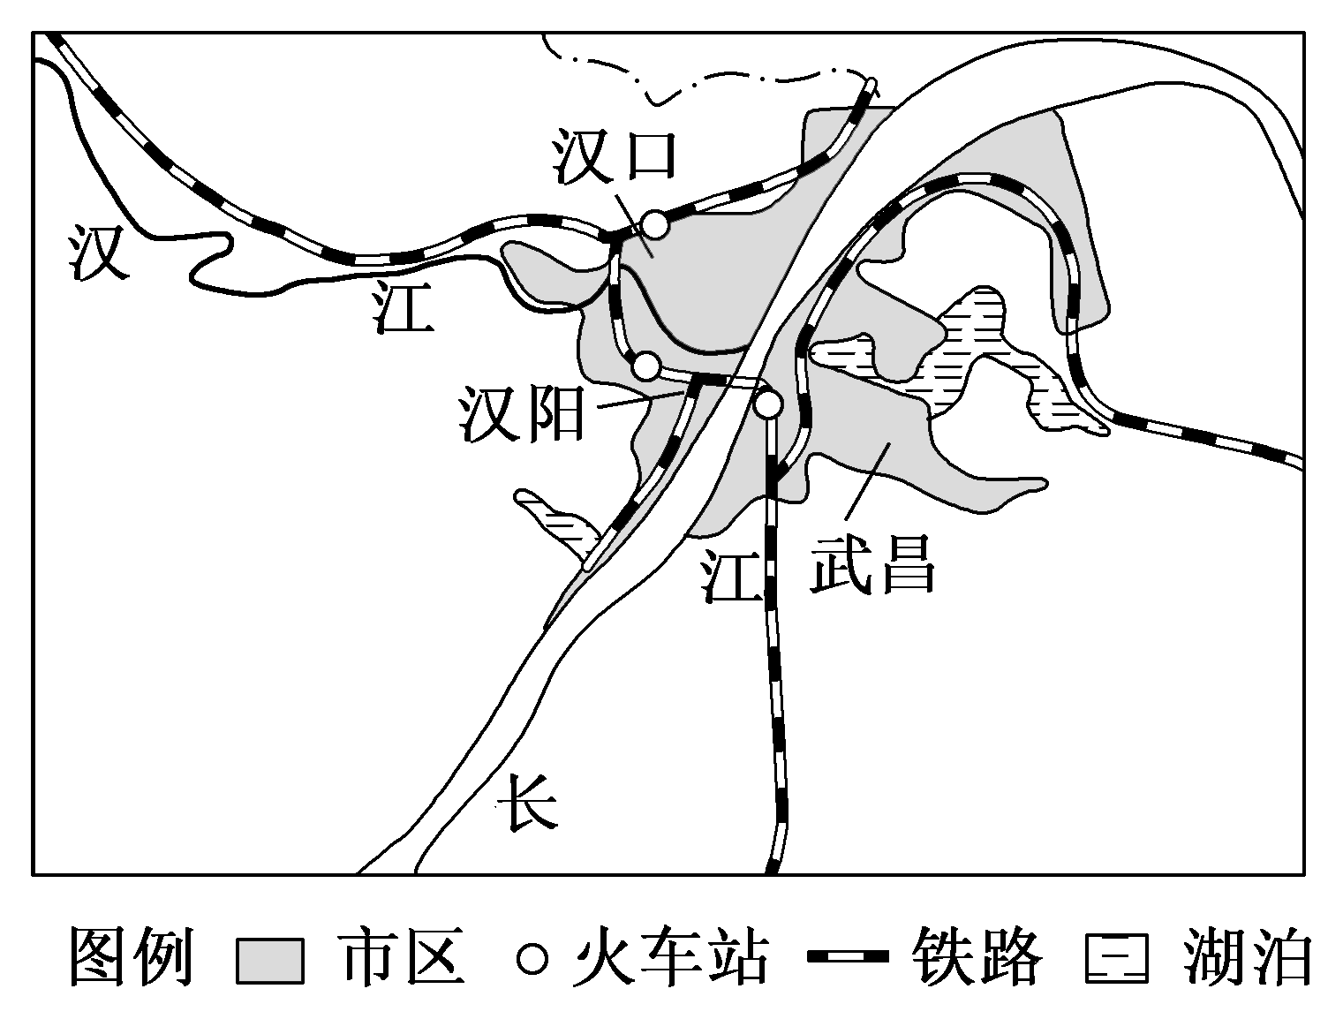
6．武汉三镇历史格局形成的自然原因主要是( )
A．平原广阔
B．季风气候
C．河流交汇
D．矿产开发
7．随着现代综合交通的不断发展，武汉市城市形态在沿江发展的基础上，将进一步趋向( )
A．集中式团块状发展
B．沿河流条带状发展
C．沿公路、铁路多轴向发展
D．从放射状转向内聚发展
读山东省西南部地区分布图，完成8～9题。
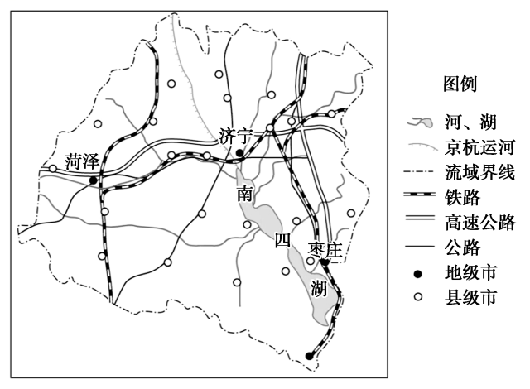
8．明清时期，济宁工商业繁荣的主要原因是( )
A．自然资源丰富 B．交通便捷
C．地势平坦开阔 D．地处三省交界处
9．济宁成为京杭运河最北端港口的原因有( )
①济宁以北地区海洋运输发达 ②济宁以南地区铁路运输落后 ③济宁以南地区内河航运发达 ④济宁以北地区京杭运河淤塞
A．①③ B．①④ C．②③ D．③④

[课堂归纳总结]
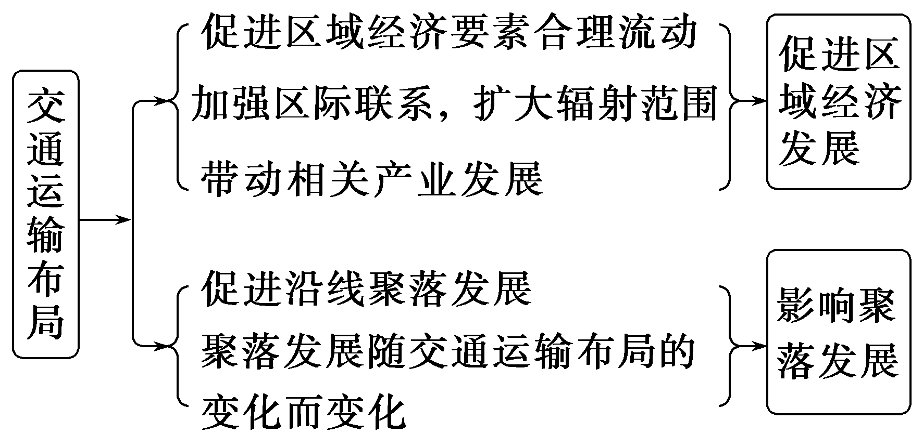

渝湘高铁预计在2024年建成通车。渝湘高铁早期规划路线为：自重庆东站后，经南川、武隆、彭水、黔江、酉阳、秀山，利用在建的张吉怀高铁引入怀化枢纽，衔接沪昆高铁至长沙，设计时速350千米，全线桥隧比例预计超过90%。
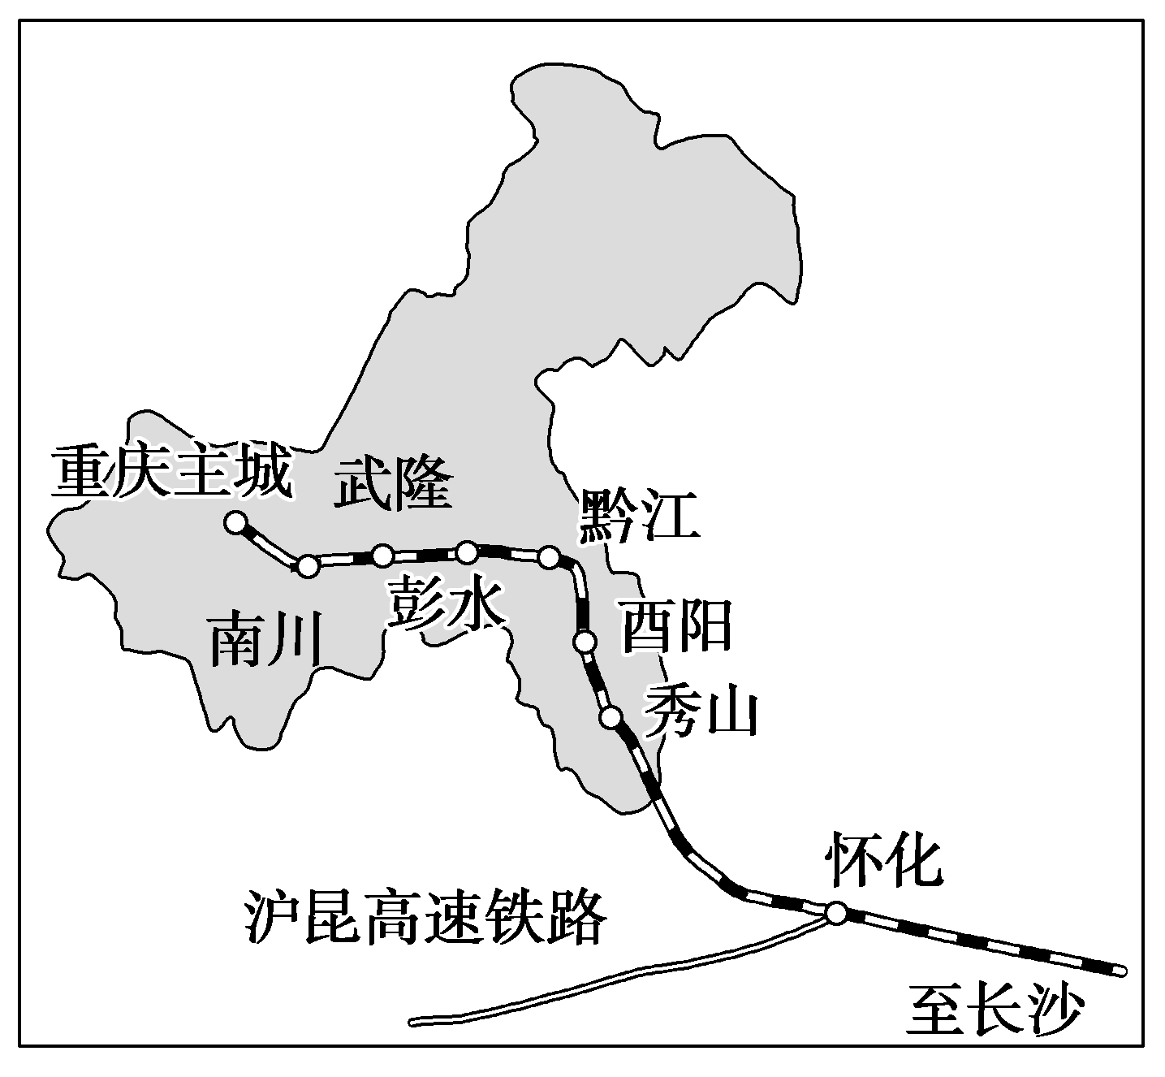
开通后，重庆主城至黔江约50分钟，到长沙约3小时。读渝湘高速铁路示意图，完成1～2题。
1．若渝湘高铁开通，对重庆最显著的影响将是( )
A．扩大服务范围 B．提高服务等级
C．提升服务质量 D．增加服务种类
2．渝湘高铁全线隧道众多，大量路段以桥代路，其主要目的是( )
①降低线路坡度 ②缩短线路距离 ③提高运行速度 ④避免自然灾害
A．①③④ B．②③④
C．①②④ D．①②③
交通运输方式与城镇规模和空间形态关系密切。随着交通联系的进一步加强，一定范围内相邻的城镇结合为一个有机的整体，城市空间规模不断扩大，形态变化更多、更灵活。下图为交通方式与城镇聚落形态示意图。据此完成3～4题。
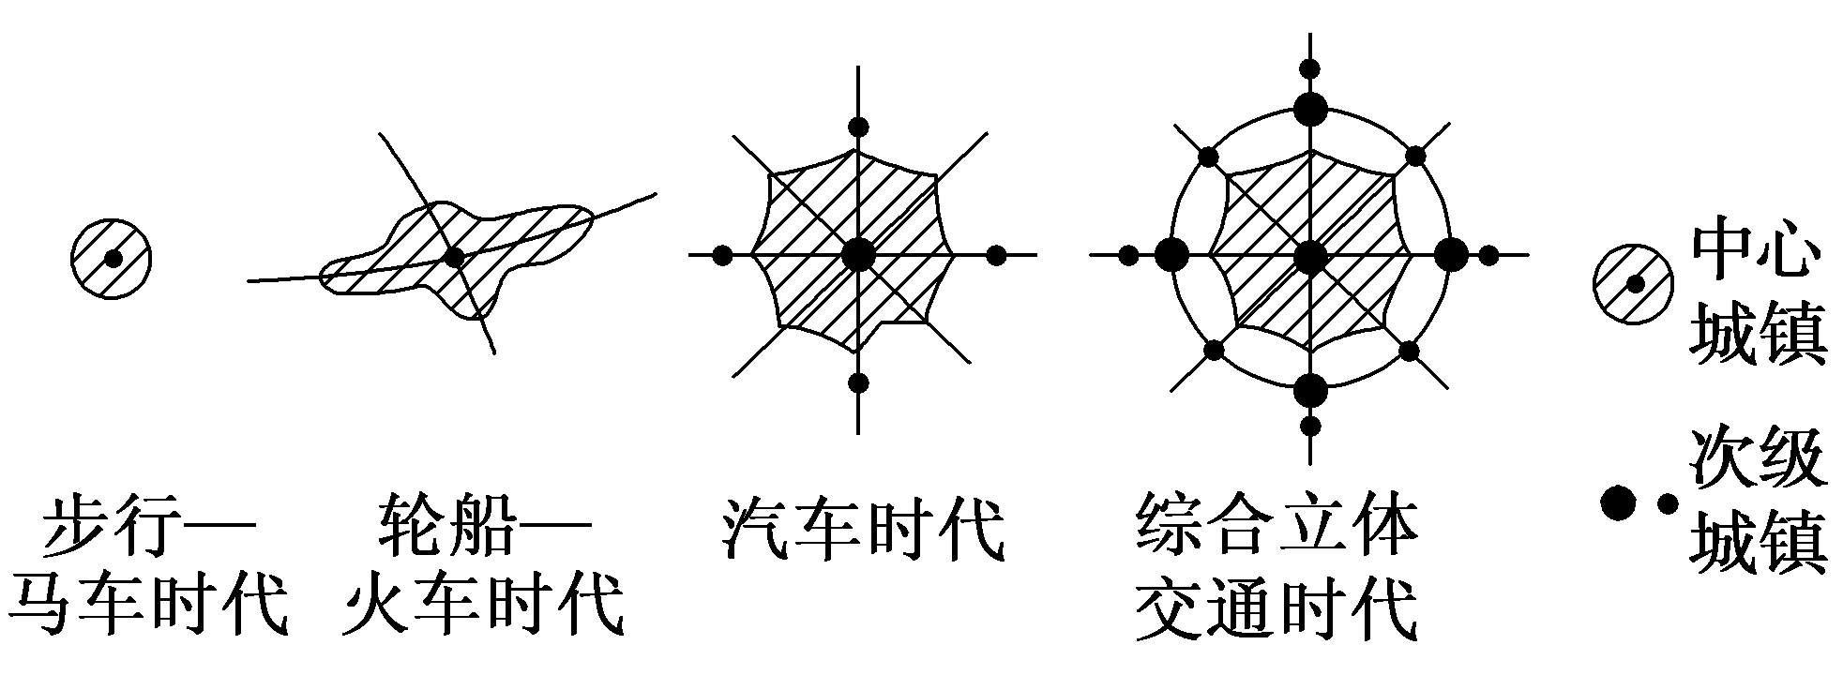
3．交通方式对聚落形态影响最不明显的是( )
A．步行—马车时代
B．轮船—火车时代
C．汽车时代
D．综合立体交通时代
4．据图推断造成轮船—火车时代与汽车时代聚落形态明显差异的主要原因是( )
A．交通工具的个体拥有量不同
B．交通工具的用途不同
C．交通工具的灵活性不同
D．交通工具的影响程度不同
5．阅读图文材料，完成下列要求。
2021年5月，历时近7年建设的派(林芝市派镇)墨(墨脱县)公路全线贯通，线路全长67.22千米。公路沿线气候多变，雪崩、塌方、强降雨、泥石流频发，施工环境恶劣，建设难度远超平原地区。派墨公路是继扎墨公路之后第二条由西藏林芝市通往墨脱县的交通要道。公路建成通车后，使林芝市至墨脱县的道路通行时间由原来的12小时缩短至4小时左右，解决墨脱日期“双入单出”限行的历史。下图示意该区域主要交通线路。
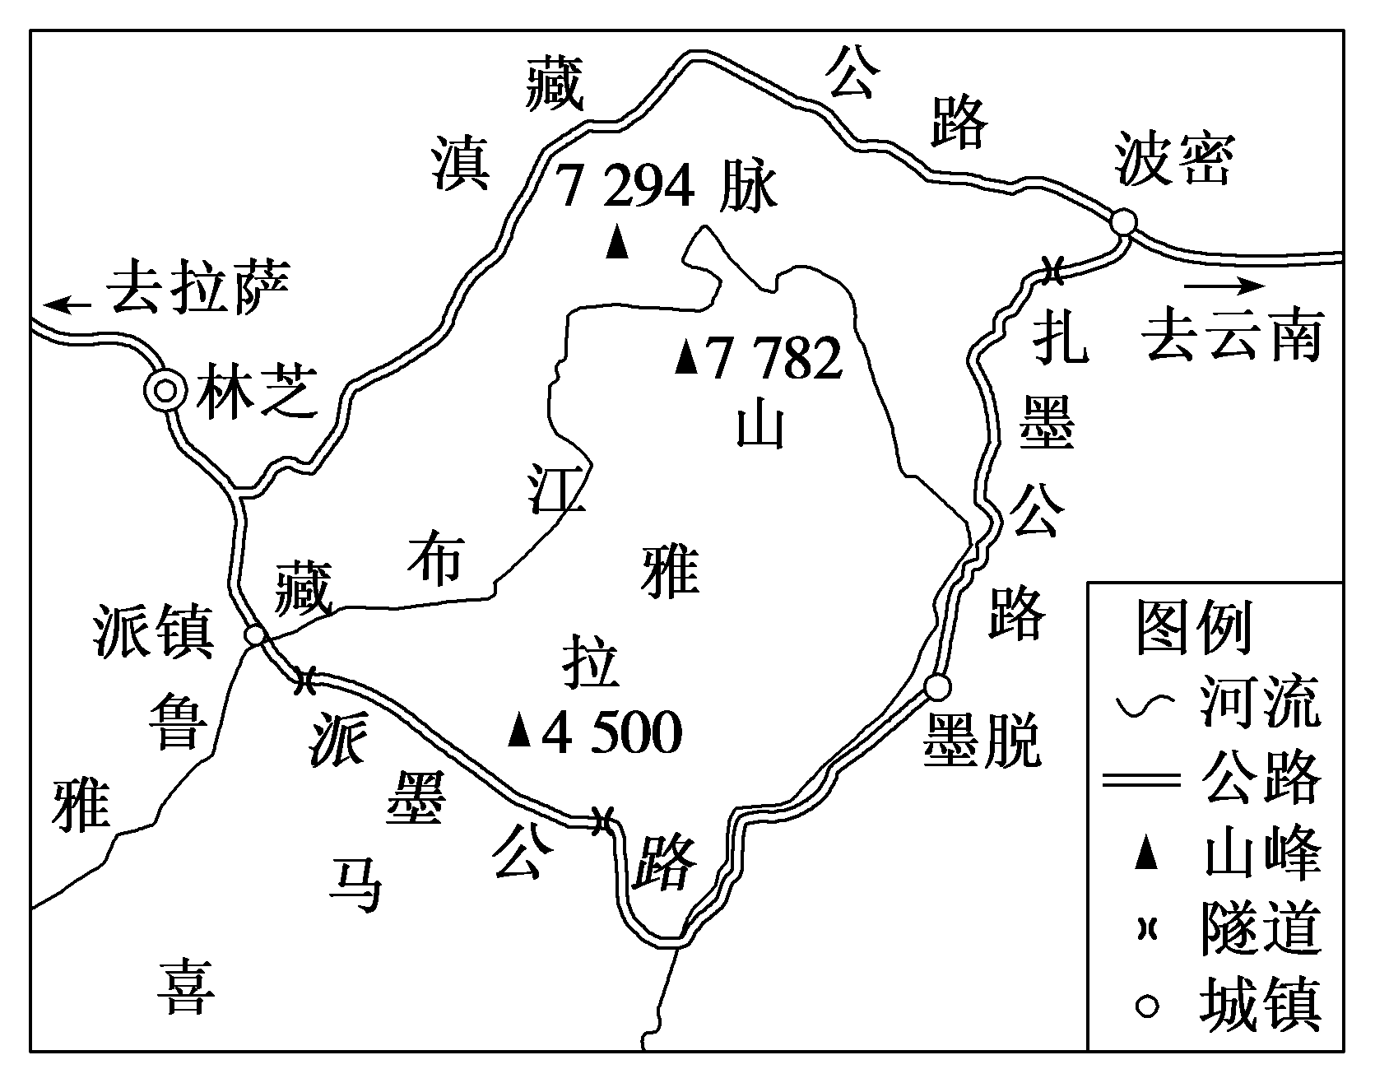
(1)说明派墨公路修建时间长的自然原因。

(2)说明派墨公路建成通车对墨脱县经济发展的促进作用。

参考答案
一、
1．(1)优化配置 耗时 效率 产值 (2)时空距离 辐射
2．复合型
二、
1．集散 周转 服务 制造
2．(1)交通运输线路 集散地 (2)京杭运河 淤塞
【判断】 (1)√ (2)√ (3)× (4)× (5)√ (6)×

关键能力·课堂探究

探究点一 促进区域经济发展
[素能提升]
1．提示：①加强粤港澳大湾区内部之间的联系。②基础设施互联互通促进生产要素的便捷高效流动，实现资源优化配置。③缩短了粤港澳大湾区之间的通行时间。④带动珠三角地区经济的发展。
2．提示：港珠澳大桥的修建带动了相关产业的发展，增加了就业机会，促进区域经济发展。
[学以致用]
答案：1.D 2.C 3.A4.A 5.C

探究点二 影响聚落发展
[素能提升]
1．提示：该区域地势低平，河网密布，陆上交通不便；居民傍水而居，水运便利，用水方便。
2．提示：扬州位于长江和京杭大运河这两条重要的古代交通线交汇点附近，交通方便，服务范围广；地处当时的全国经济重心和人口重心，经济发达、人口众多，有稳定的商品来源区和销售区。
3．提示：交通运输条件的变化(铁路和近代海运的兴起)；工业技术革命的兴起(大机器生产代替手工业；茶叶、丝绸、陶瓷生产技术外传及新产地的竞争)导致经济优势丧失。
[学以致用]
6.C 7.C8.B 9.D

随堂演练·强化落实
1.A 2.D 3.A 4.C
5．答案：(1)山高谷深、地形起伏大，沿线隧道、桥梁多，工程量大，施工难度大；公路沿线气候多变，(雪崩、塌方、强降雨、泥石流等)自然灾害频发，施工环境恶劣，一年中可施工时间短。
(2)增加进出墨脱的交通线，完善交通运输网络；(通行线路较短)通行效率提高，一年中可通车时间延长；促进墨脱县旅游、商业、农牧业等产业发展，促进当地经济发展。

